Ore 21:35 – Nadia Toffa va di nuovo nelle varie sedi legate al sindacato. Inizialmente sono restii a farla entrare, o ad accoglierla per rilasciare interviste; poi finalmente riesce a parlare con qualcuno. Il segretario generale Cisl pensionati sostiene che ‘i soldi in più’ riconosciuti ad Annamaria Furlan sarebbero andati in beneficenza. Finalmente Furlan chiarisce la situazione: ‘Non mi sono mai accorta di prendere tutti i soldi che voi dite’. Poi invita i tesserati a controllare le varie sue buste paga sul sito della Cisl, ma compare solo una lettera del commercialista.
http://www.iene.mediaset.it/puntate/2016/03/24/toffa-maxi-stipendi-alla-cisl_10163.shtml

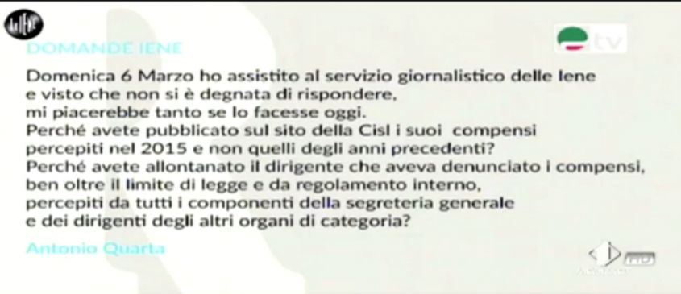
Ore 21:30 – La iena riprende le dichiarazioni di Annamaria Furlan rilasciate a Repubblica TV, nella quale la segretaria della Cisl sostiene di aver percepito circa 5.000 euro al mese, anche negli anni precedenti al 2015, ma dalla ricostruzione fornita da Toffa non è così. Nel servizio si ricorda che la Cisl è un ente privato, ma che se ci sono dei regolamenti vanno rispettati.
Ore 21:25 – Nadia Toffa definisce la puntata de Le Iene ‘di primavera’. Pif è (eccessivamente?) entusiasta per la bellezza delle sue colleghe, a mo’ di scherzo. Il servizio che vediamo è quello di Nadia Toffa, che torna sulla vicenda dei ‘maxi stipendi alla Cisl’.
24 marzo 2016

Le Iene, Servizio Nadia Toffa “Maxi Stipendi alla Cisl” / Video
Posted By peoplexpress on Mar 24, 2016 in SPETTACOLO |
A Le Iene di giovedì 24 marzo 2016, Nadia Toffa torna sull’argomento dedicato ai Maxi Stipendi alla Cisl. La Iena fa un passo indietro e racconta la storia con i due servizi già andati in onda. Nadia Toffa è tornata nella sede generale della Cisl per incontrare il segretario Generale Furlan. Finalmente l’inviata de Le Iene ha incontrato Annamaria Furlan.
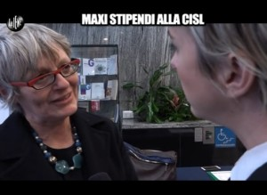
Le-Iene, Servizio Nadia Toffa “Maxi Stipendi alla Cisl” / Video
All’inizio le telecamere delle Iene non riescono a strappare nessuna parola, in molti uffici, la Toffa non riesce ad intervistare nessuno. La Iena con Bonfanti, segretario generale della Cisl Pensionati, discute la questione avvenuta dopo la denuncia di un responsabile che nel settembre del 2015 è stato cacciato via.
Intervistata la Furlan, a Le Iene, il segretario generale Cisl ritiene che la trasmissione comunica dei dati falsi. Un consulente del lavoro ascoltato dalla Toffa, ritiene che esistono delle delibere che hanno aumentato di fatto gli emolumenti della Furlan. Il segretario generale della Cisl ha ritenuto che il consulente non sia particolarmente esperto.
Fausto Scandola che è venuto a mancare, rimprovera la Toffa di tirare in ballo l’ex sindacalista espulso, cacciato, secondo la Furlan, dalla magistratura interna della Cisl per comportamenti scorretti.
Per rivedere il servizio a LeIene “Maxi Stipendi alla Cisl” clicca qui.
http://www.iene.mediaset.it/puntate/2016/03/24/toffa-maxi-stipendi-alla-cisl_10163.shtml

